


INFORME
MES DE MAYO 2026

INTRODUCCIÓN

El presente informe detalla las principales actividades realizadas por la Gobernación de la Provincia de Santo Domingo, bajo la gestión de la Gobernadora Lucrecia Santana Leyba, en el período comprendido en el mes de mayo del 2026. Este documento busca resaltar los avances alcanzados en la promoción de iniciativas comunitarias, la ejecución de programas sociales y los esfuerzos dedicados a mejorar la seguridad y el bienestar de los ciudadanos.


5 de Mayo del 2026
La vicepresidenta de la República, Raquel Peña, el Ministro de Deportes, Kelvin Cruz, y la gobernadora de la provincia Santo Domingo, Lucrecia Santana Leyba, encabezaron este martes la inauguración del Torneo de Baloncesto Interbarrial Gran Santo Domingo 2026, categoría sub-20.
El evento se celebró con la participación de más de 150 equipos del Distrito Nacional y la provincia Santo Domingo.
Esta iniciativa busca fortalecer el desarrollo del baloncesto, fomentar la integración de la juventud y promover espacios sanos para la práctica deportiva, como parte de la visión del presidente de continuar impulsando la transformación del deporte dominicano.



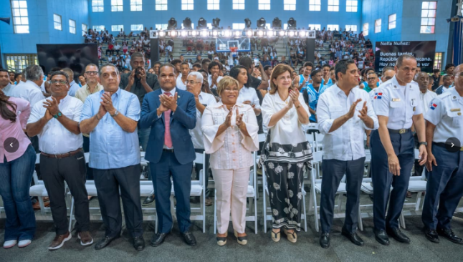


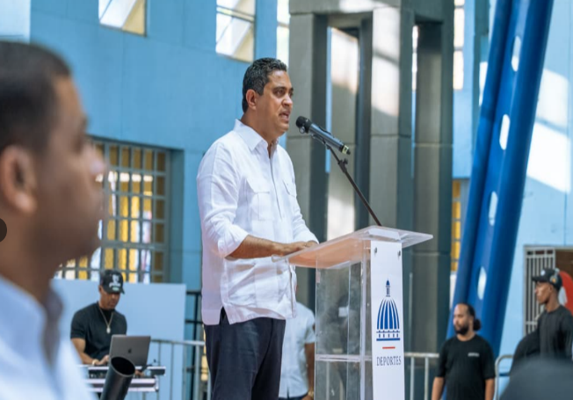

6 de Mayo del 2026
La gobernadora de la provincia Santo Domingo participó junto al director de PROPEEP, Robert Polanco, en una importante jornada de inclusión social realizada en el sector Amalia, en Santo Domingo Este.
Durante esta iniciativa, se acercaron servicios y atenciones a la comunidad, reafirmando el compromiso de seguir trabajando por el bienestar y la calidad de vida de todos los ciudadanos.



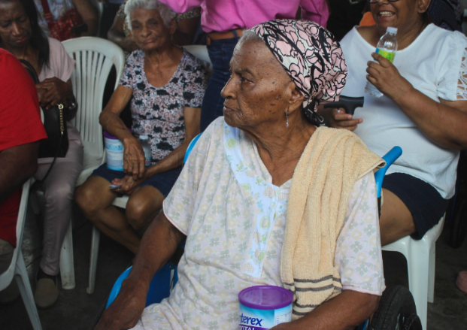

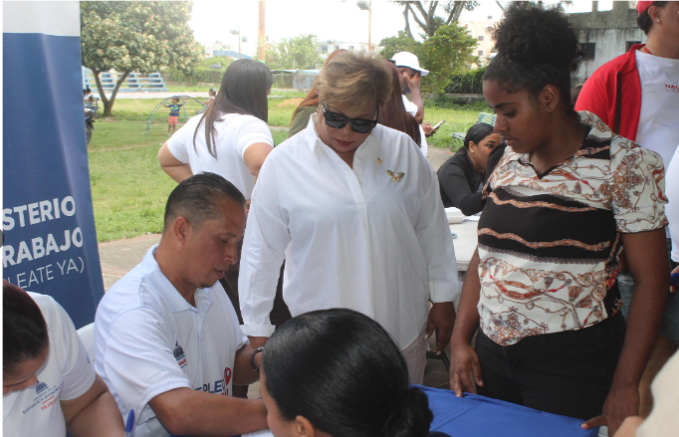
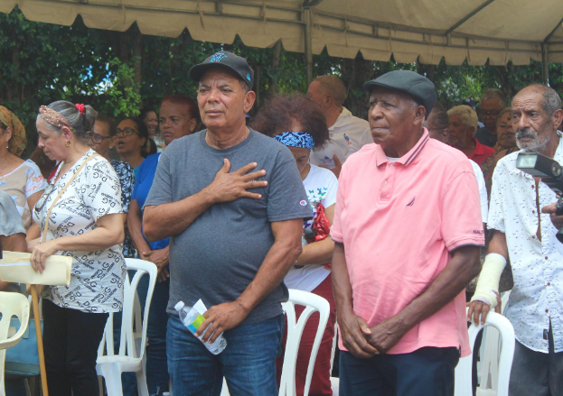

8 de Mayo del 2026
La gobernadora de la provincia Santo Domingo, Lucrecia Santana Leyba, acompañó al director de PROPEEP, Robert Polanco, durante la Jornada de Inclusión Social desarrollada en el sector Mendoza, municipio Santo Domingo Este, una iniciativa orientada a acercar servicios esenciales y programas de asistencia a las familias de la comunidad.
Con esta jornada, el Gobierno dominicano continúa fortaleciendo las políticas de inclusión y protección social, llevando respuestas oportunas y atención integral a los sectores más necesitados, en favor del bienestar y la dignidad de la gente.


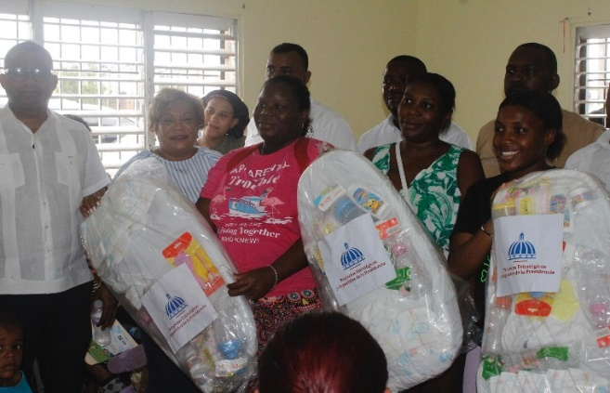
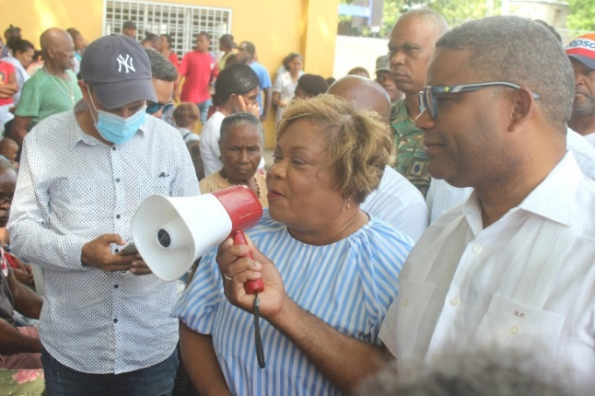

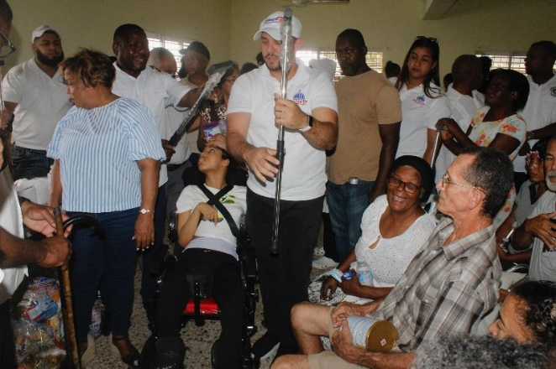
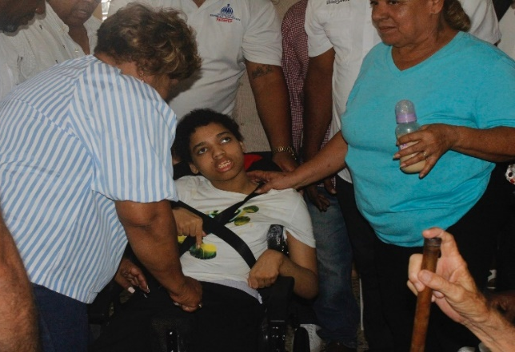

10 de Mayo del 2026
El presidente de la República, Luis Abinader, encabezó la inauguración del techado de la escuela Elvira de Mendoza, en el municipio de Boca Chica.
En esta importante entrega también estuvieron presentes la gobernadora de la provincia Santo Domingo Lucrecia Santana Leyba y el ministro de Educación, Luis Miguel De Camps, reafirmando el compromiso del Gobierno con el fortalecimiento de la educación y mejores espacios para nuestros estudiantes.
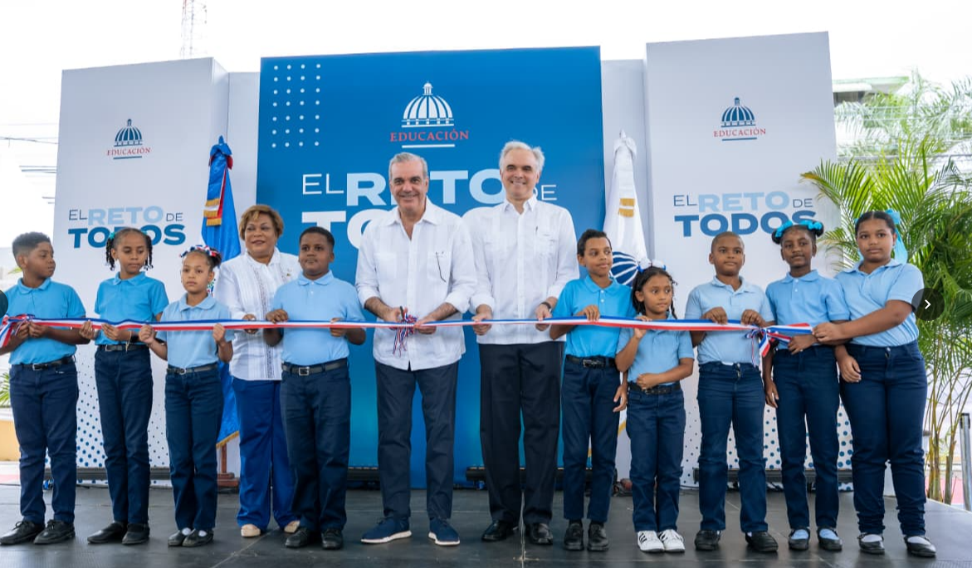

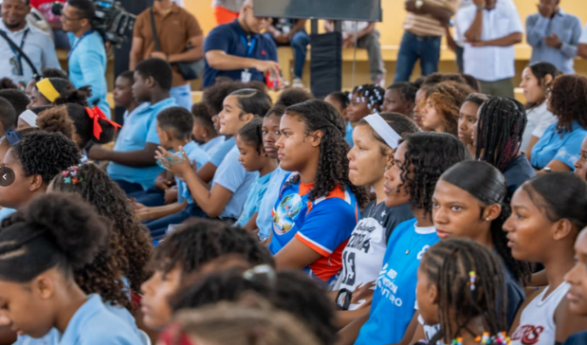
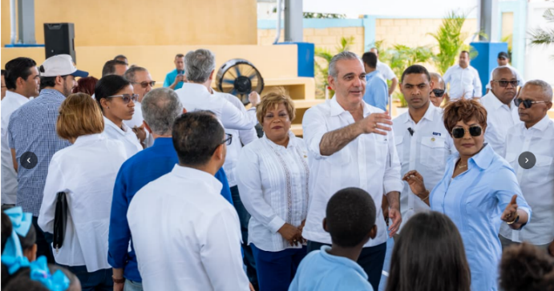

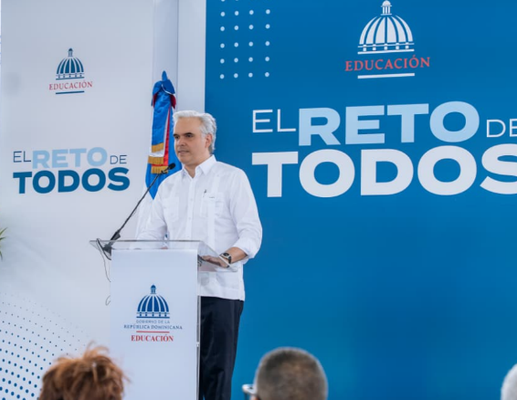
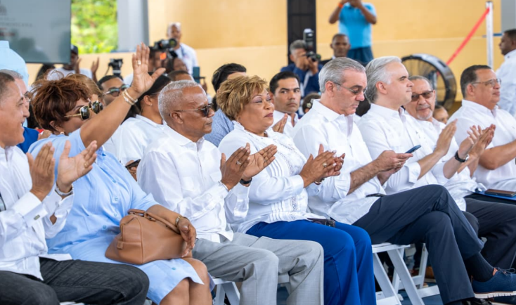

10 de Mayo del 2026
Junto al presidente de la República Dominicana, Luis Abinader, y el ministro de Educación, Luis Miguel De Camps, acompañamos la entrega del techado de la escuela Emma Balaguer, en La Palma de Herrera, Santo Domingo Oeste.
Esta importante obra fortalece los espacios educativos y deportivos de la comunidad, brindando a nuestros estudiantes un lugar digno y seguro para su formación y desarrollo integral.
Seguimos trabajando con compromiso y responsabilidad para llevar bienestar, oportunidades y mejores condiciones a cada rincón de nuestra provincia.



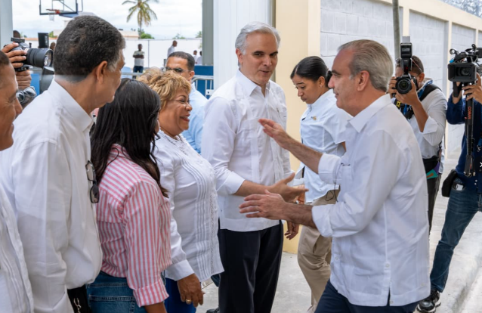

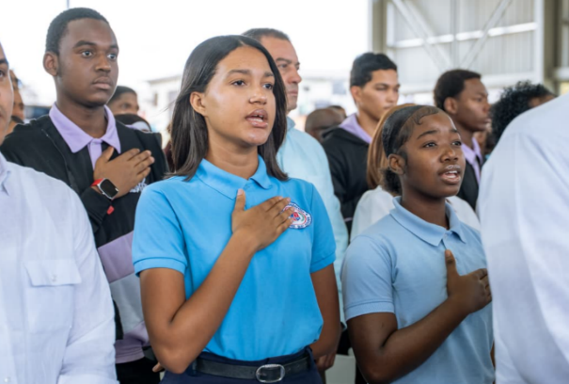
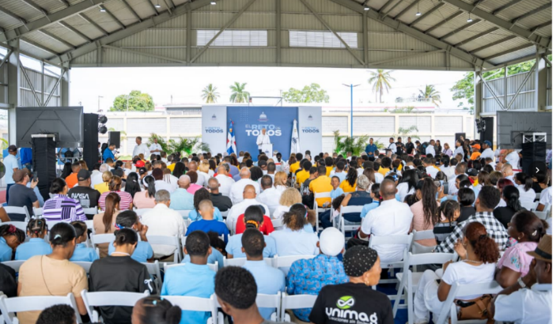

11 de Mayo del 2026
La gobernadora de la provincia Santo Domingo participó en el acto de lanzamiento del Proyecto de titulación Enriquillo, municipio Santo Domingo Oeste, una iniciativa desarrollada por mandato del presidente, que busca llevar seguridad jurídica y bienestar a cientos de familias dominicanas.
Este proceso contempla la entrega estimada de 1,200 certificados de títulos definitivos, impactando positivamente a unas 4,800 personas de la comunidad.
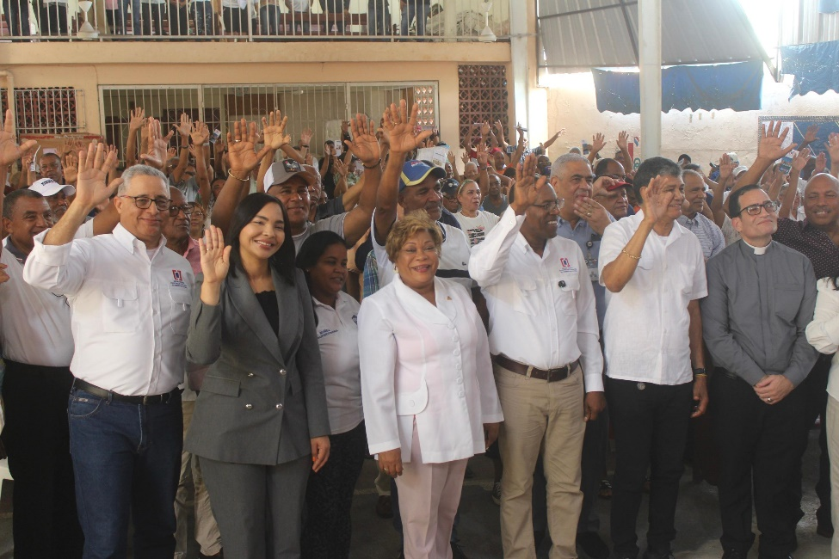

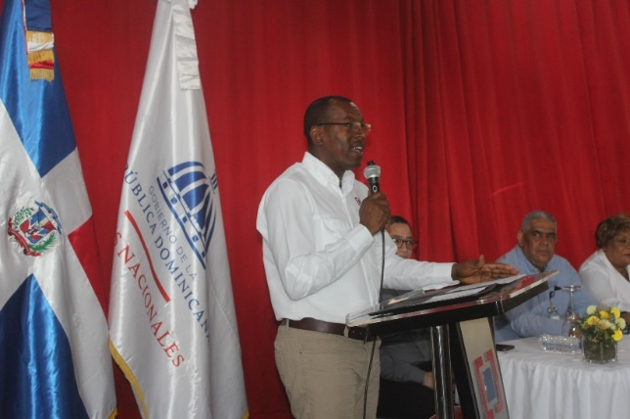
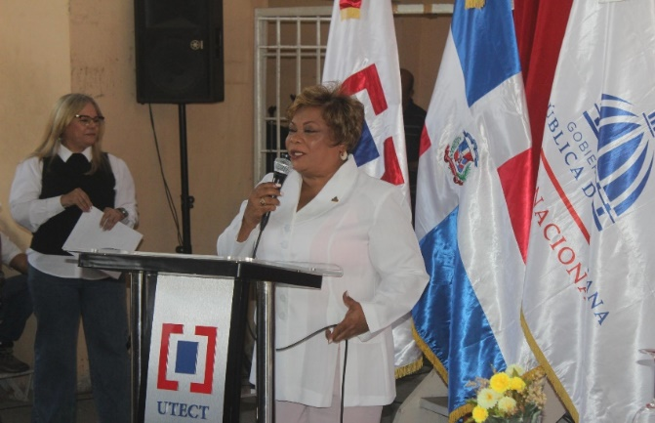

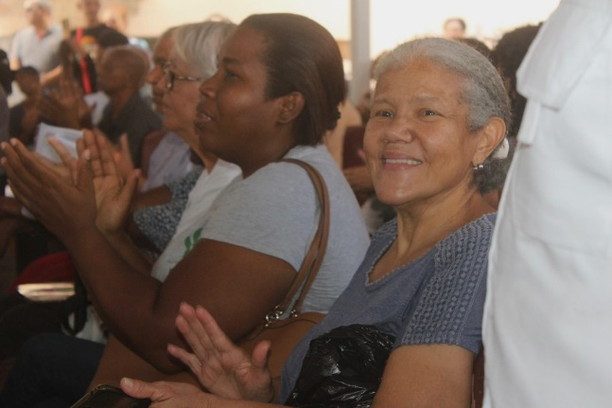
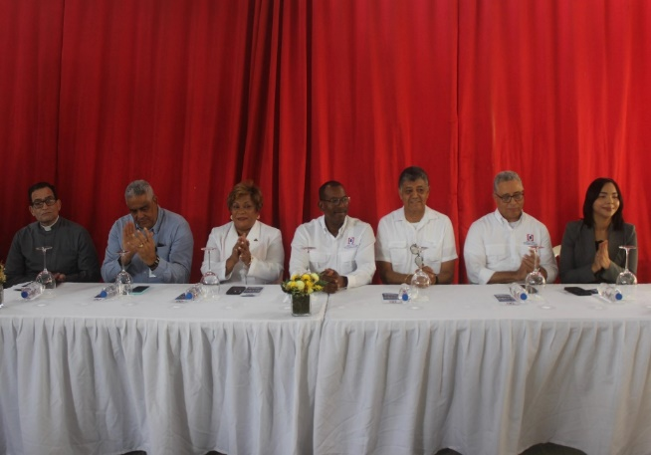

12 de Mayo del 2026
La gobernadora de la provincia Santo Domingo participa en la reunión de trabajo de la Mancomunidad del Gran Santo Domingo, junto a alcaldes y Directores de Distritos Municipales del Gran Santo Domingo, en un espacio de diálogo y coordinación enfocado en fortalecer las acciones conjuntas para el desarrollo integral de los municipios y distritos de la provincia.
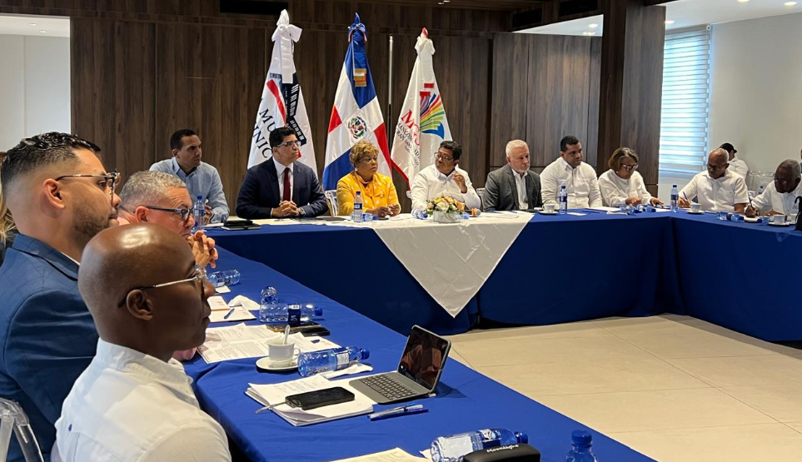
Durante el encuentro fueron abordados temas de interés común orientados a continuar impulsando iniciativas que contribuyan al bienestar de la ciudadanía, el fortalecimiento institucional y una gestión más eficiente en beneficio de las comunidades del Gran Santo Domingo.

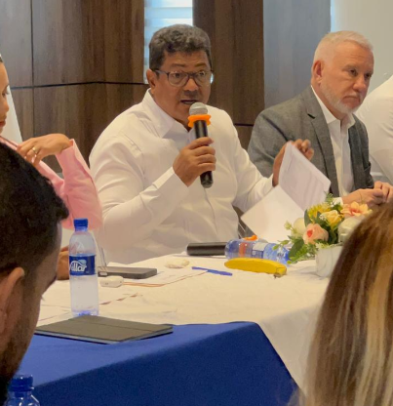
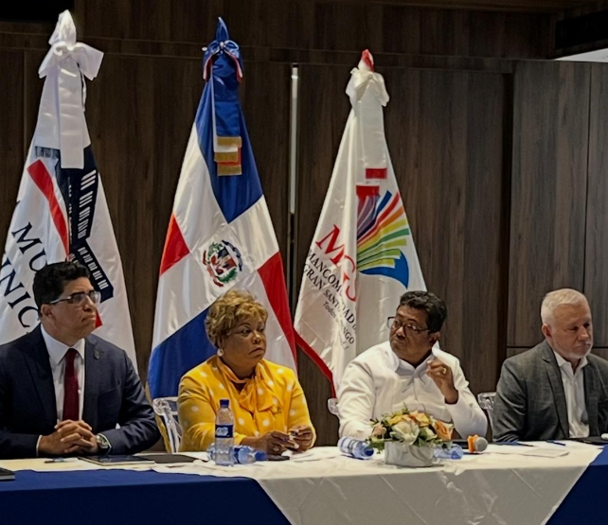

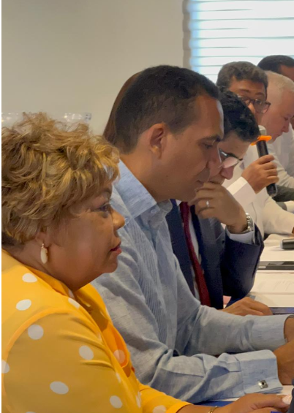

14 de Mayo del 2026
La gobernadora de la provincia Santo Domingo, Lucrecia Santana, participó en el acto de entrega formal del Club de los Legisladores, ubicado en el municipio de Santo Domingo Este, por parte de la Cámara de Diputados de la República Dominicana a Bienes Nacionales, para ser destinado al Instituto Nacional de Formación Técnico Profesional.
Este importante espacio será utilizado para la instalación de una Escuela de Turismo, contribuyendo a la formación técnico-profesional y al fortalecimiento del sector turístico en la provincia Santo Domingo y el país.
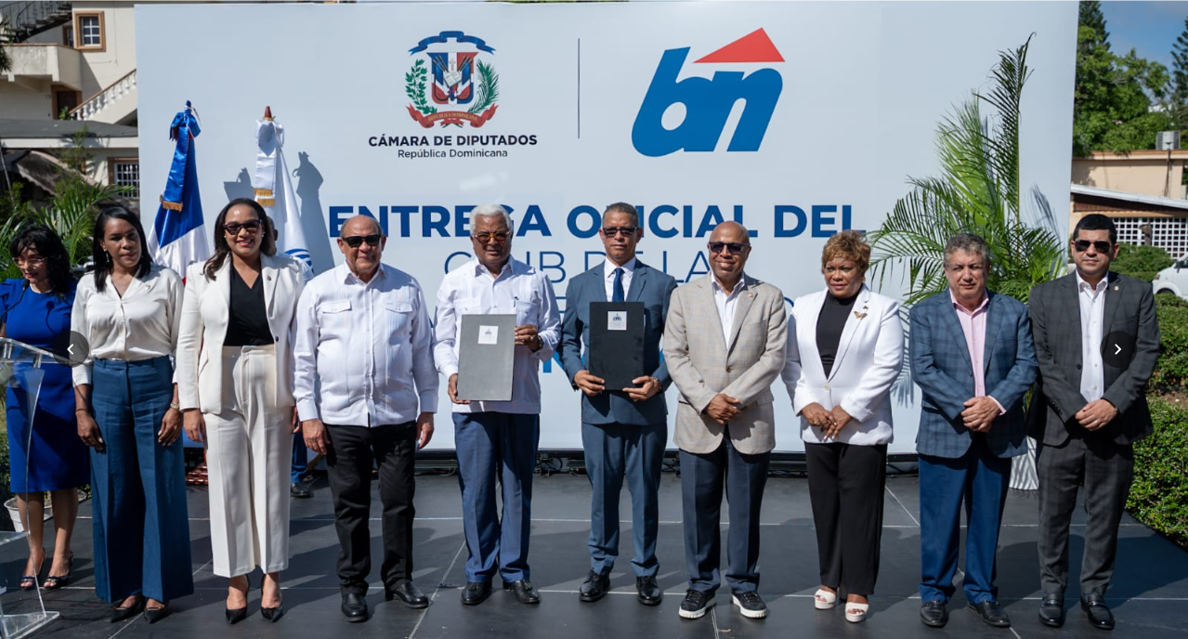
Con esta iniciativa se continúa impulsando el desarrollo educativo y las oportunidades de capacitación para jóvenes y ciudadanos de la comunidad.






21 de Mayo del 2026
Por encomienda del presidente de la República, la gobernadora de la provincia Santo Domingo, junto al director de DASAC, encabezaron una emotiva celebración en honor al Mes de las Madres en el municipio de Los Alcarrizos.
Bajo el lema “Madres Que Sostienen”, cientos de madres de Los Alcarrizos disfrutaron de una tarde llena de alegría, rifas, regalos, almuerzo y múltiples sorpresas, en reconocimiento a su amor, dedicación y entrega incondicional.
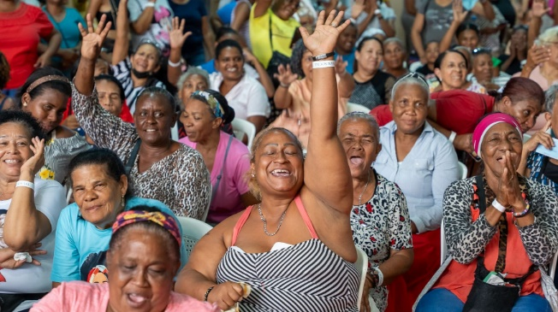


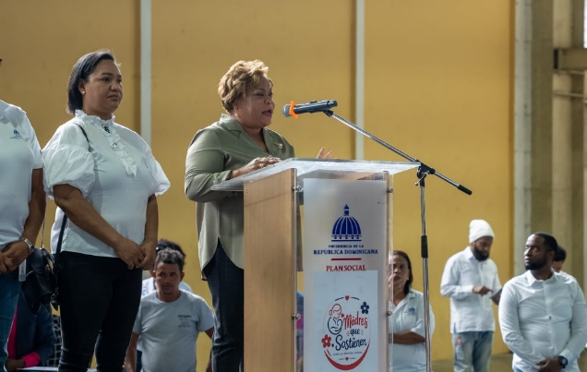
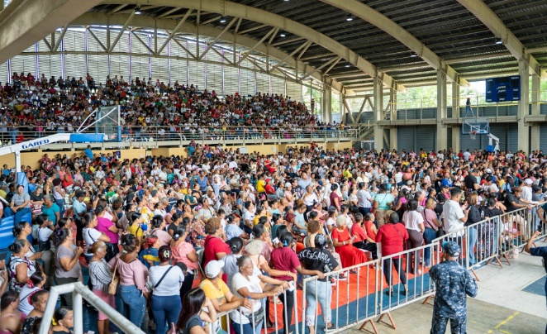

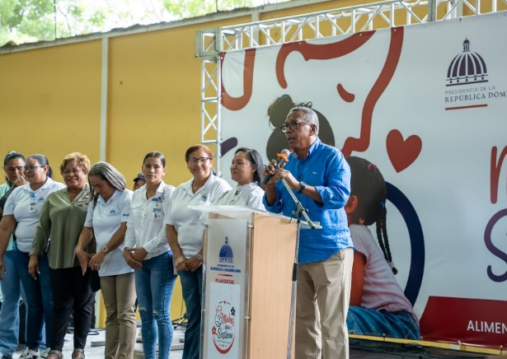
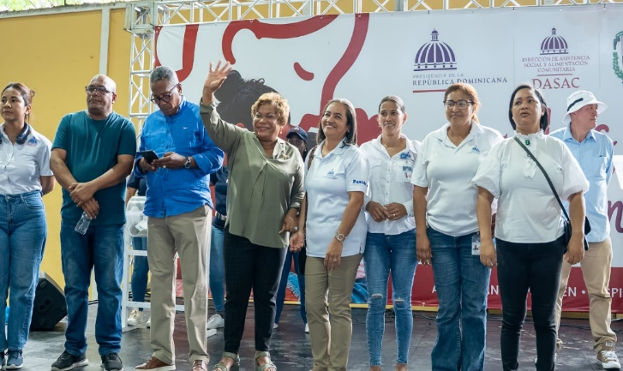

21 de Mayo del 2026
El presidente de la República, Luis Abinader, junto al Ministro de Turismo, David Collado, entregaron la segunda etapa del Malecón de Santo Domingo Este, una importante obra realizada con una inversión superior a los 314 millones de pesos.
El Malecón de Santo Domingo Este será un espacio para el disfrute de las familias, donde podrán compartir, disfrutar del mar, de la naturaleza y de áreas públicas dignas, modernas y seguras para el sano esparcimiento de todos los munícipes.
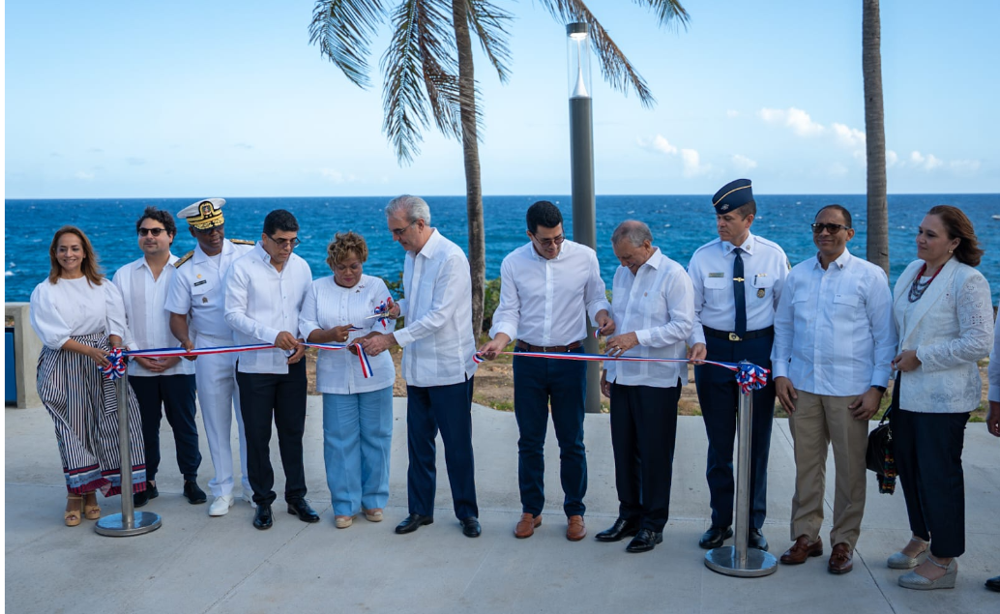




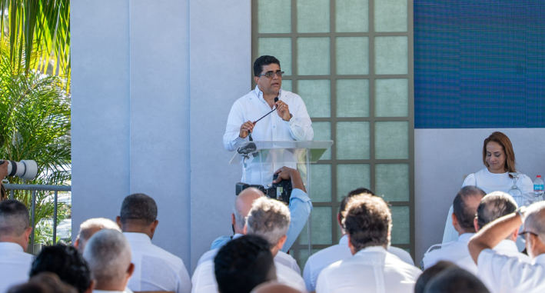


22 de Mayo del 2026
La Gobernadora de la provincia Santo Domingo participó en la presentación oficial de la resolución conjunta núm. 051-2026, emitida por el Ministerio de Administración Pública y el Ministerio de la Mujer, mediante la cual se aprueba la normativa marco para la promoción de los cuidados, la corresponsabilidad y la conciliación en la administración pública.
Esta importante iniciativa constituye un instrumento orientado a fortalecer las políticas institucionales que promueven entornos laborales más inclusivos, equitativos y conciliadores, reafirmando el compromiso del Estado con el bienestar y la igualdad de oportunidades en el servicio público.
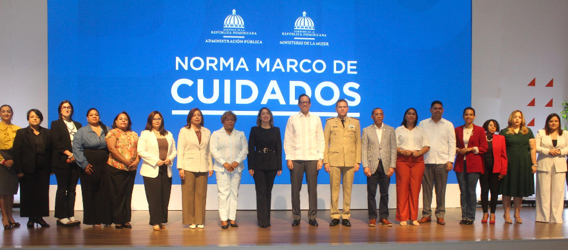
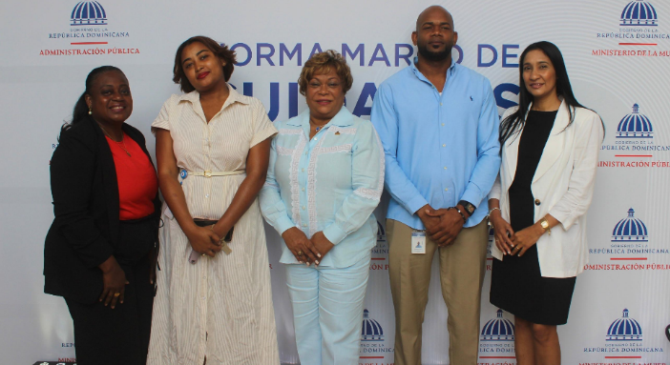
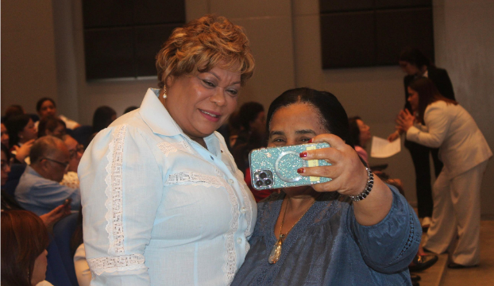

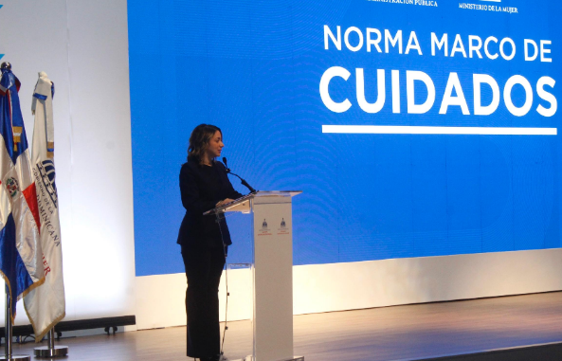

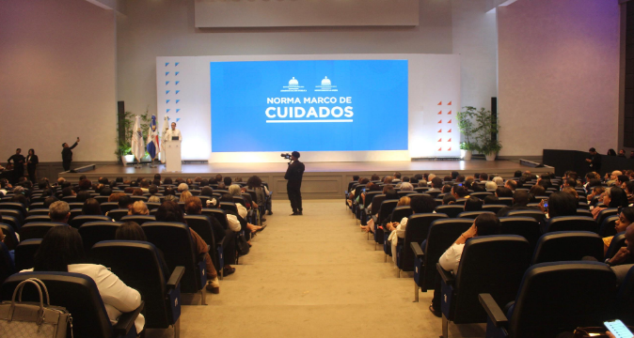

24 de Mayo del 2026
Por encomienda del presidente de la República, Luis Abinader, continuamos llevando alegría y reconocimiento a las madres de la provincia de Santo Domingo.
En esta ocasión, compartimos junto a las madres del municipio Santo Domingo Norte y La Victoria, en una jornada llena de rifas, almuerzos, bailes y conciertos, dedicada a celebrar el amor, la entrega y el esfuerzo de nuestras madres luchadoras.
Esta actividad fue realizada junto a DASAC, reafirmando nuestro compromiso de seguir llevando bienestar y momentos especiales a cada rincón de la provincia.
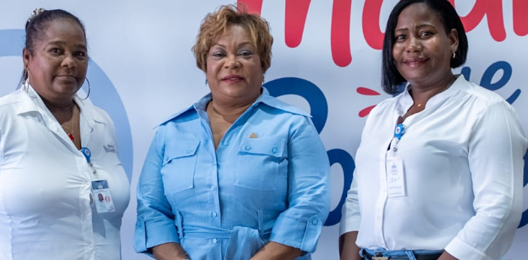
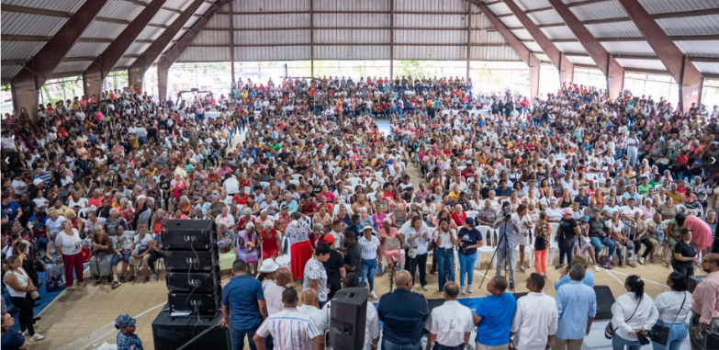

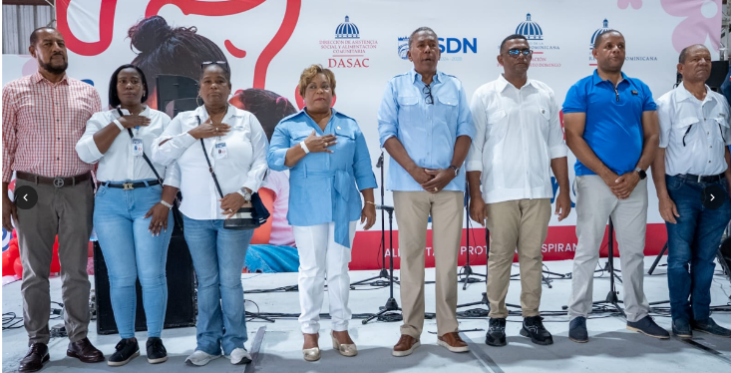
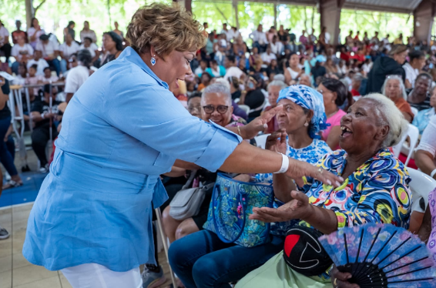

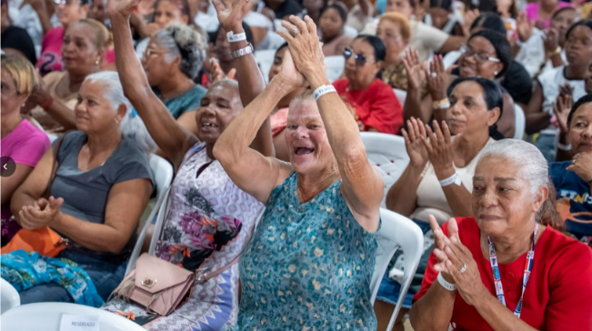

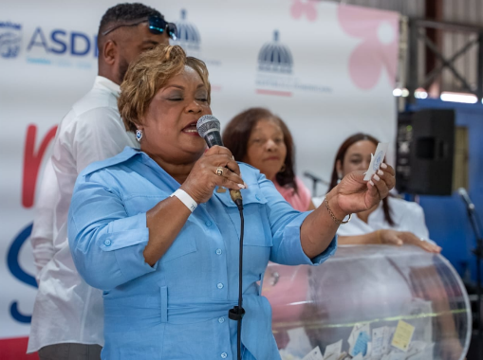



26 de Mayo del 2026
El presidente Luis Abinader encabezó este martes el lanzamiento del proyecto “Costa Blanca: Redescubre Boca Chica”, una iniciativa público-privada que busca transformar esa demarcación en un moderno polo turístico, logístico, económico y residencial del país.
Durante el acto, el mandatario aseguró que Boca Chica entra en una nueva etapa de desarrollo integral mediante inversiones públicas y privadas que superan los 20 mil millones de pesos en infraestructura, saneamiento, salud, educación, energía, turismo y espacios recreativos.
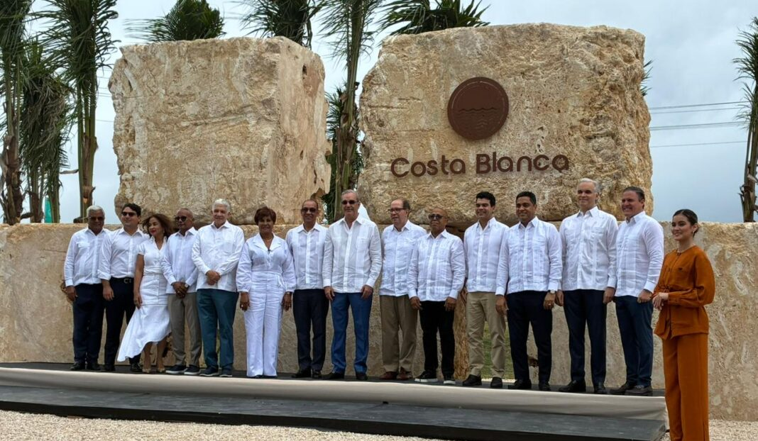

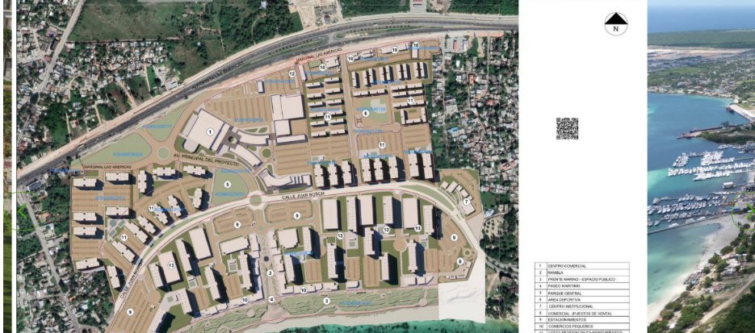


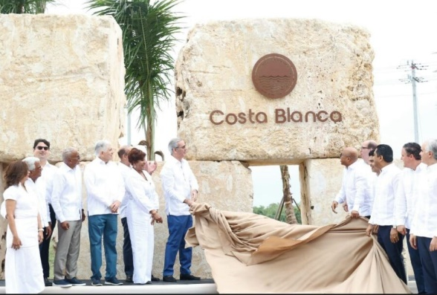
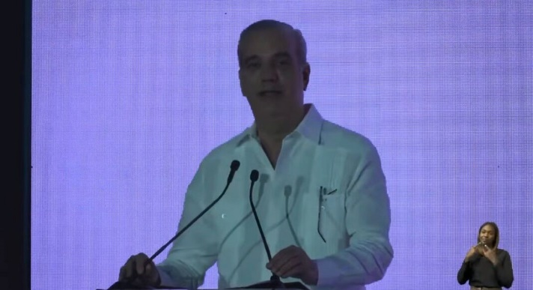

28 de Mayo del 2026
Encabezado por la vicepresidenta de la República Dominicana, Raquel Peña, quedó inaugurada la nueva Torre de Control, junto a los sistemas de comunicación, navegación y ayudas visuales de la Base Aérea de Santo Domingo Este, una obra que fortalece la seguridad operacional y la capacidad estratégica de nuestras Fuerzas Armadas.
La gobernadora de la provincia Santo Domingo estuvo presente en este importante acto, reafirmando el compromiso del Gobierno dominicano con la modernización de las infraestructuras aeronáuticas y el fortalecimiento institucional del país.
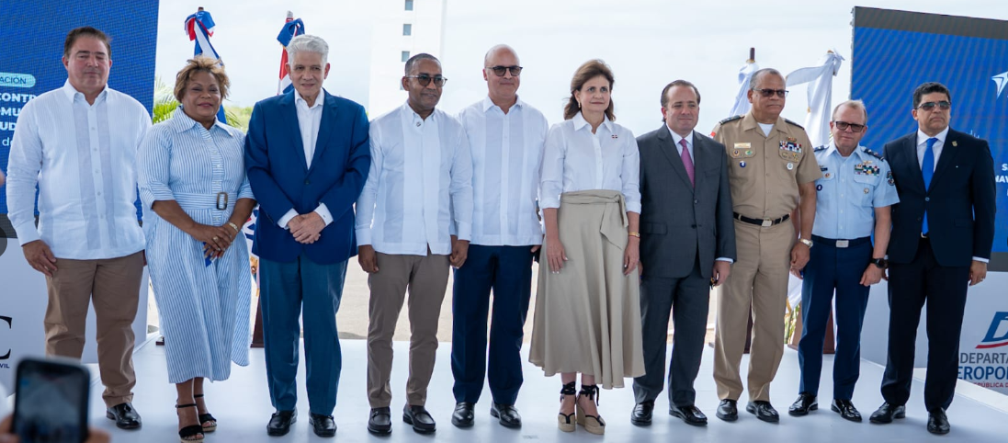


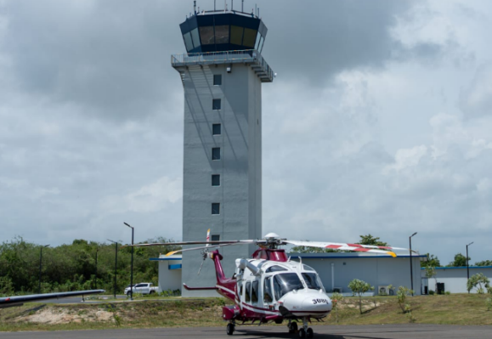
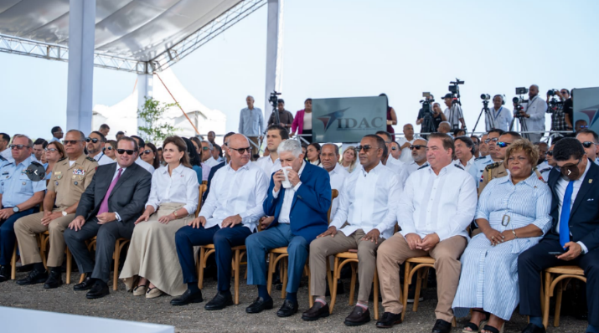

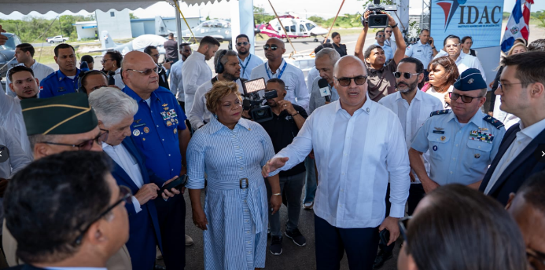

30 de Mayo del 2026
Encabezado por el presidente Luis Abinader, celebramos con gran entusiasmo el Día de las Madres en el municipio Santo Domingo Este, en una emotiva actividad organizada por la Dirección de Asistencia Social y Acción Comunitaria (DASAC).
Durante la celebración, cientos de madres disfrutaron de una tarde llena de alegría, música, bailes, rifas y premios, en un ambiente de confraternidad y reconocimiento a su invaluable labor dentro de las familias dominicanas.


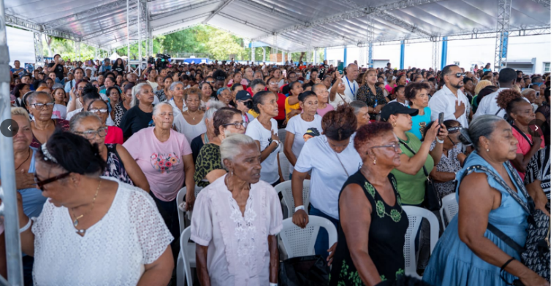


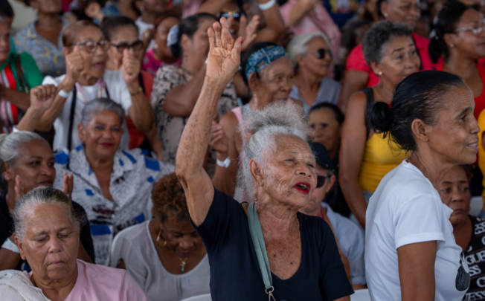
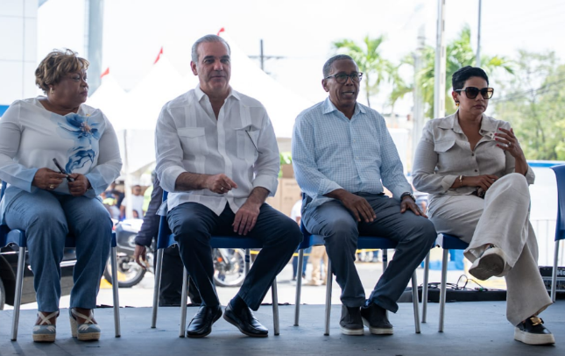

CONCLUSIÓN Y FIRMA

Las evidencias presentadas en este informe reflejan un ejercicio de compromiso y responsabilidad con las comunidades de nuestra provincia, destacando tanto los logros alcanzados como las gestiones en curso y aquellas que, por no ser competencia directa de esta institución, han sido canalizadas hacia las instancias correspondientes.
Reconocemos que aún queda camino por recorrer para garantizar una atención más oportuna, equitativa y eficaz. En este sentido, reiteramos nuestra disposición de continuar fortaleciendo la coordinación interinstitucional, optimizando los mecanismos de respuesta y priorizando las solicitudes más urgentes y vulnerables, con miras a consolidar una gobernanza cercana, sensible y orientada al desarrollo integral del territorio.



